Министерство науки и высшего образования Российской Федерации

ФЕДЕРАЛЬНОЕ ГОСУДАРСТВЕННОЕ БЮДЖЕТНОЕ

ОБРАЗОВАТЕЛЬНОЕ УЧРЕЖДЕНИЕ ВЫСШЕГО ОБРАЗОВАНИЯ

«ОРЕНБУРГСКИЙ ГОСУДАРСТВЕННЫЙ УНИВЕРСИТЕТ»

Институт математики и информационных технологий

Кафедра математики и цифровых технологий

**ОТЧЕТ**

по лабораторной работе

по дисциплине «Технология программирования»

**Разработка прототипа интерфейса пользователя системы**

ОГУ 01.03.02. 7025. 886 О

Руководитель

Старший преподаватель

___________________ Минина И. В.

«___»_____________________2025г.

Студент группы

23ПМИ(б)ППКС

_______________ Провоторова О. С.

«___»_____________________2025г.

Оренбург 2025

Содержание

1 Профиль пользователя 3

2 Пользовательские сценарии 3

3 DFD–диаграмма 5

4 Прототип интерфейса 6

5 Эргономика 8

# 1 Профиль пользователя

Пользователь калькулятора для вычисления определителя матрицы включает следующие категории лиц:

– студенты: главная аудитория, использующая приложение для изучения линейной алгебры и выполнения домашних заданий;

– преподаватели: используют калькулятор для демонстрации методов вычисления определителей;

– специалисты: профессионалы, работающие с математическими моделями, нуждающиеся в быстром и точном вычислении определителей.

# 2 Пользовательские сценарии

На основе описания работы интерфейса представлен список задач (пользовательских сценариев), которые может выполнять пользователь в рамках интерфейса.

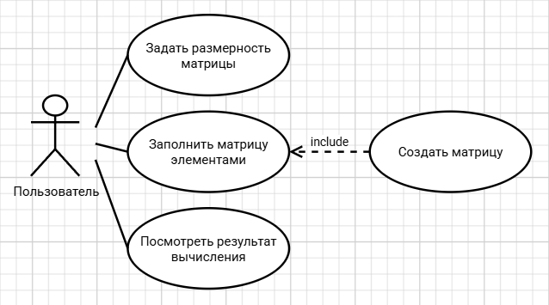

Рисунок 1 – Модель вариантов использования

Таблица 1 – Описание прецедентов в Use–case диаграмме

|  |  |  |
| --- | --- | --- |
| **Прецедент** | **Описание** | **Реакция системы** |
| Задать размерность матрицы | Пользователь вводит число от 2 до 10, которое обозначает размерность квадратной матрицы. | Система проверяет корректность введенных данных и позволяет пользователю продолжить или исправить ввод. |
| Создать матрицу | Пользователь нажимает кнопку «Создать матрицу», чтобы ввести элементы матрицы. | Система выводит поля, в которые нужно вписать значения элементов матрицы. |
| Заполнить матрицу элементами | Пользователь вводит значения (числа) для каждой ячейки матрицы. | Система проверяет корректность введенных данных и позволяет пользователю продолжить или исправить ввод. |
| Посмотреть результат вычисления | Пользователь нажимает кнопку для вычисления определителя матрицы. | Система выполняет расчет на основе введенных данных и выводит пошаговое решение процесса вычисления определителя матрицы. |

UML–диаграмма состояний системы (диаграмма активности) представлена на рисунке 2.

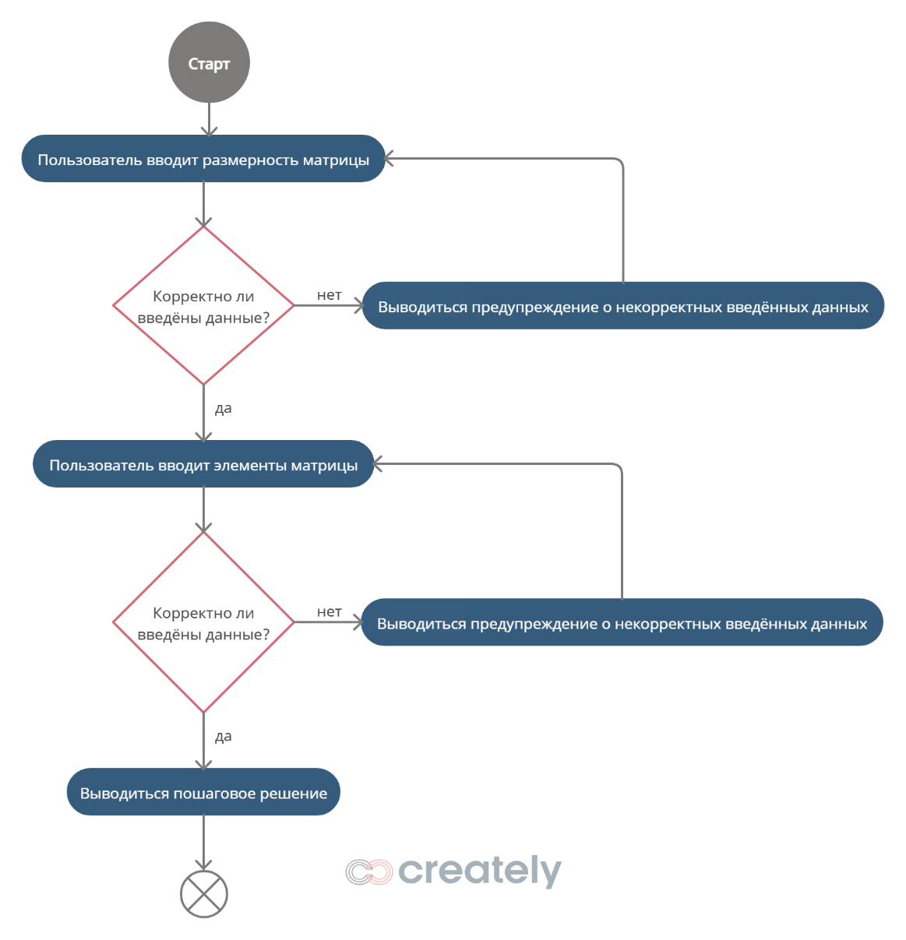

Рисунок 2 – Диаграмма активности

# 3 DFD–диаграмма

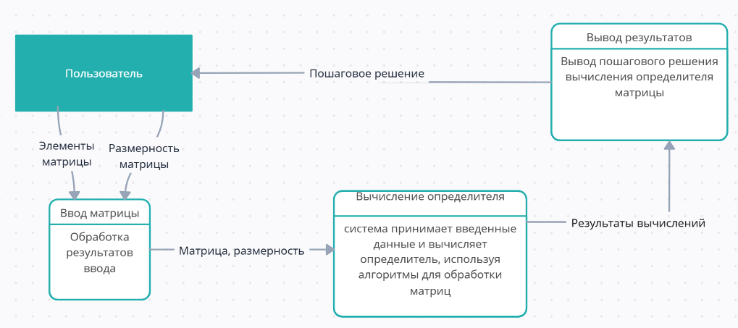Рисунок 3 – DFD–диаграмма

Описание сущностей и процессов.

Сущность – пользователь, который вводит размерность и элементы матрицы и получает результат.

Процессы:

– ввод матрицы: пользователь вводит размерность матрицы и её элементы, система проверяет корректность введенных данных;

– вычисление определителя: система принимает введенные данные и вычисляет определитель, используя алгоритмы для обработки матриц;

– вывод результата: система выводит результат вычисления определителя и предоставляет детальные шаги вычисления определителя.

DFD–диаграмма и ее описание визуализирует то, как система взаимодействует с пользователем и какие процессы выполняются внутри калькулятора для вычисления определителя матрицы.

# 4 Прототип интерфейса

Взаимодействие пользователей с приложением осуществляется посредством визуального графического интерфейса.

Навигационная модель, которая показывает, как распределяются функции/задачи между окнами программы, определяет, как пользователи смогут перемещаться как между различными задачами.

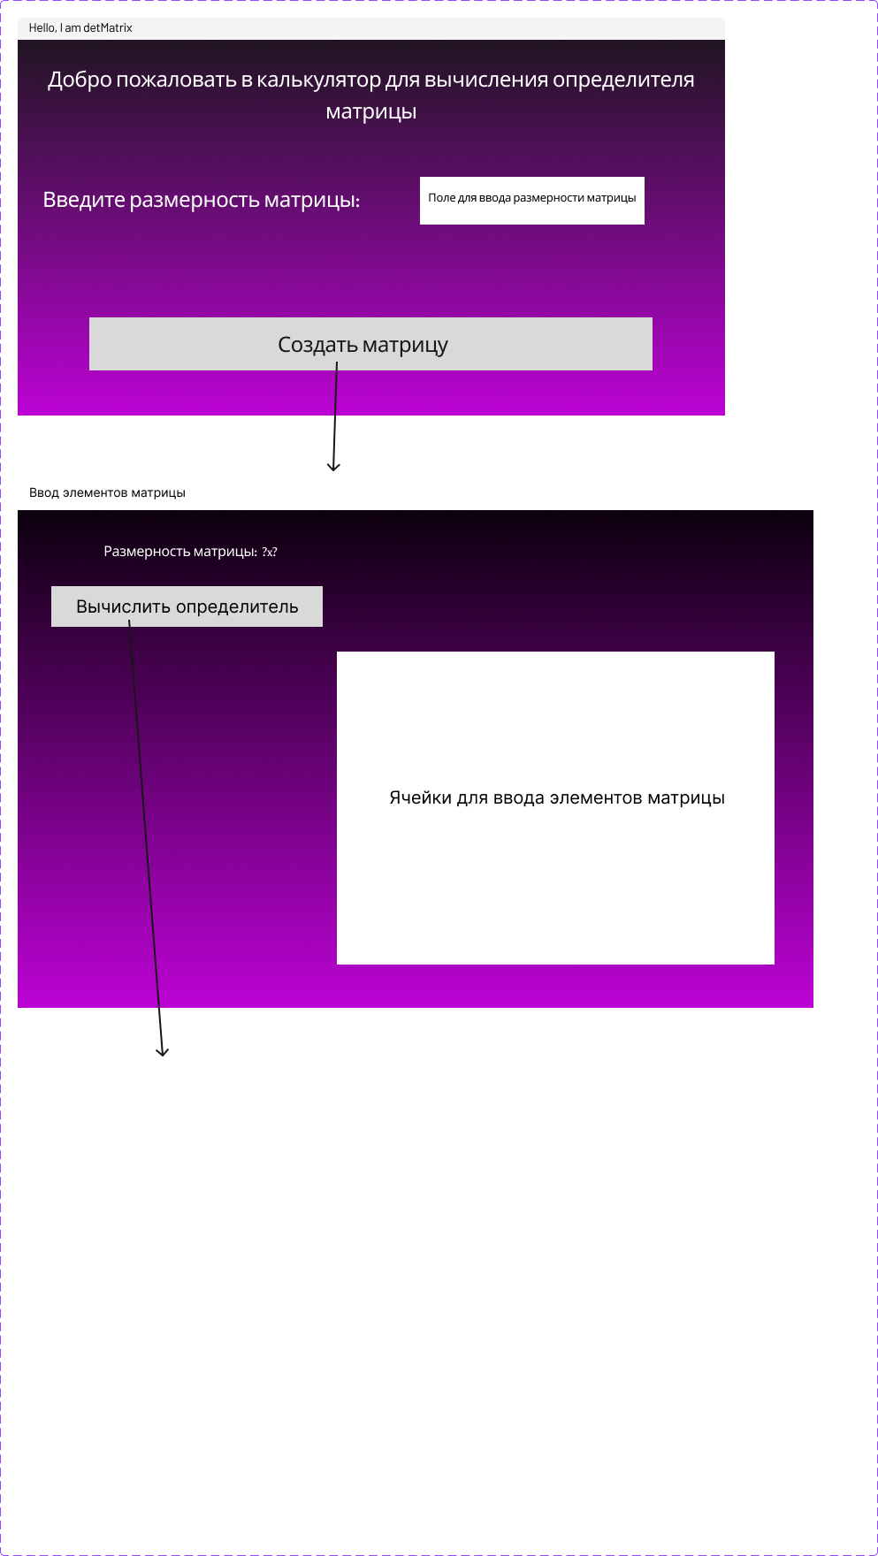

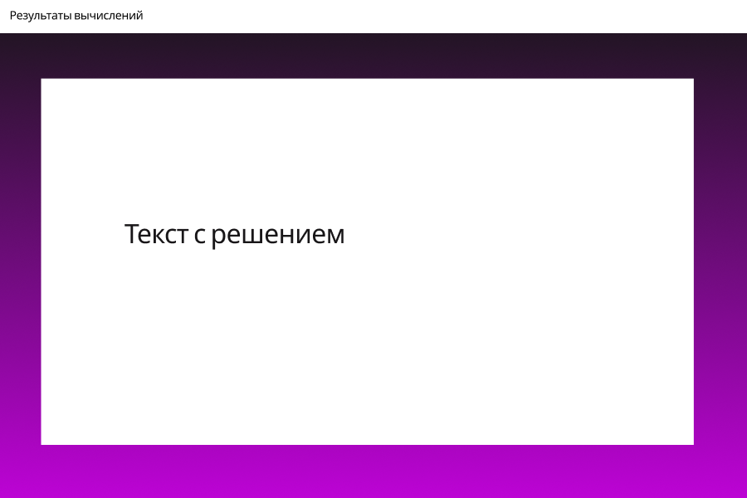

Рисунок 4 – Совокупности форм приложения

# 5 Эргономика

Основные эргономические требования к разрабатываемой системе калькулятора для вычисления определителя матрицы:

– понятный интерфейс: интерфейс приложения понятен и удобен, не перегружен графическими элементами и обеспечивает быстрое отображение экранных форм;

– структура навигации: все элементы управления расположены логично и последовательно, что позволит пользователям быстро находить нужные функции;

– привлекательный дизайн: дизайн интерфейса современный и эстетически приятный, что будет способствовать положительному восприятию системы пользователями;

– читаемость текста: шрифты, используемые в интерфейсе, четкие и легко читаемыми, с достаточным размером и контрастом по отношению к фону;

– обработка ошибок: система корректно обрабатывает некорректные входные данные, предоставляя пользователю ясные сообщения об ошибках и рекомендации по их исправлению.

Выбор и обоснование эргономичной цветовой схемы интерфейса:

1) цветовая схема фона: градиент от черного к фиолетовому. Переход от черного к фиолетовому создает глубину и визуальный интерес. Черный цвет ассоциируется с элегантностью и современностью, в то время как фиолетовый привносит элементы креативности и мистики, что придают приложению особую изящность. Такой градиент может помочь пользователю сосредоточиться на контенте, создавая приятный визуальный фон;

2) шрифты:

– Bahnschrift Light Condensed: использование этого шрифта придаст интерфейсу современный и стильный вид. Он хорошо читается на фоне градиента, благодаря своей легкости и четкости;

– Segoe UI: этот шрифт известен своей высокой читаемостью и универсальностью. Использование синего и черного цветов для текста обеспечит хороший контраст с фоном, что улучшит восприятие информации;

3) цвета шрифтов:

– белый цвет символизирует чистоту и ясность, белый шрифт на фоне градиента от черного к фиолетовому обеспечивает высокий уровень контраста, что делает текст легко читаемым, тем самым выделяет важные элементы интерфейса, такие как заголовки, ключевые сообщения, что позволяет пользователям легко ориентироваться в содержимом;

– черный цвет используется для важных элементов интерфейса, таких как кнопки, обеспечивает высокий контраст на сером фоне, что улучшает читаемость и делает информацию более доступной;

4) кнопки:

– кнопки достаточно крупные, что облегчает пользователю нажатие на них. Размещение кнопок внизу экрана соответствует привычным паттернам использования приложений, так как ключевые кнопки располагают там, где взгляд останавливается естественным образом – обычно это центр экрана или нижняя часть формы;

– выбор серого цвета для кнопок в сочетании с элегантным градиентом фона и современными шрифтами создает гармоничный и удобный интерфейс, что позволяет пользователям легко взаимодействовать с приложением, не отвлекаясь на яркие или агрессивные цвета.

Общие преимущества выбранной цветовой схемы

– читаемость: высокий контраст между фоном и текстом улучшает читаемость, что особенно важно для пользователей, работающих с данными и математическими вычислениями;

– эстетика: элегантный градиент и современные шрифты создают привлекательный интерфейс, что способствует положительному восприятию приложения;

– комфорт: плавные переходы цвета и хорошо подобранные шрифты помогают снизить утомляемость глаз при длительном использовании, что делает приложение более комфортным для работы.

Эта цветовая схема и элементы дизайна обеспечивают удобство и эффективность взаимодействия, что является ключевым аспектом эргономики интерфейса.